Atividade para avaliação da semana 1
Francisco Matelli Matulovic

Exercício 1:
a) Plotando as funções no KmPlot temos revelado encontros em t=3 e t=-3
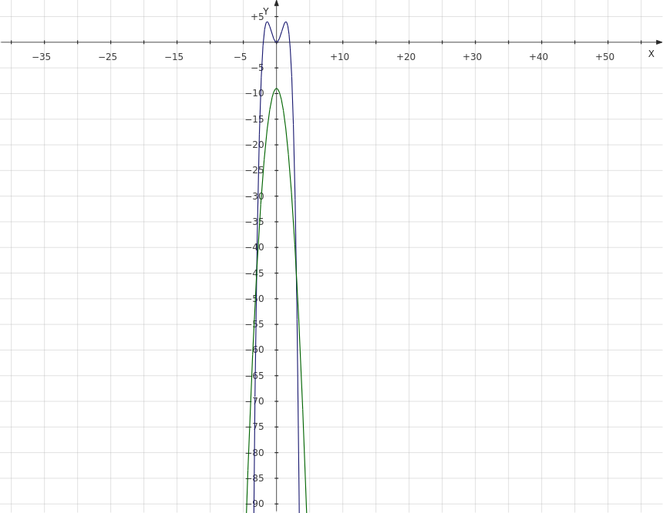
b) Pelo gráficos também podemos ver a distância maior em t=-2 e t=2
c) Para t=2 a velocidade de ob1=-16m/s e ob2=-16m/s, têm a mesma velocidade.

Exercício 2
a) Tempo inicial 0, posição a(10,0) e b(0,0)
b) d(t) = 187,8
c) 56j - 30i

